080097

C’était un p’tit berger
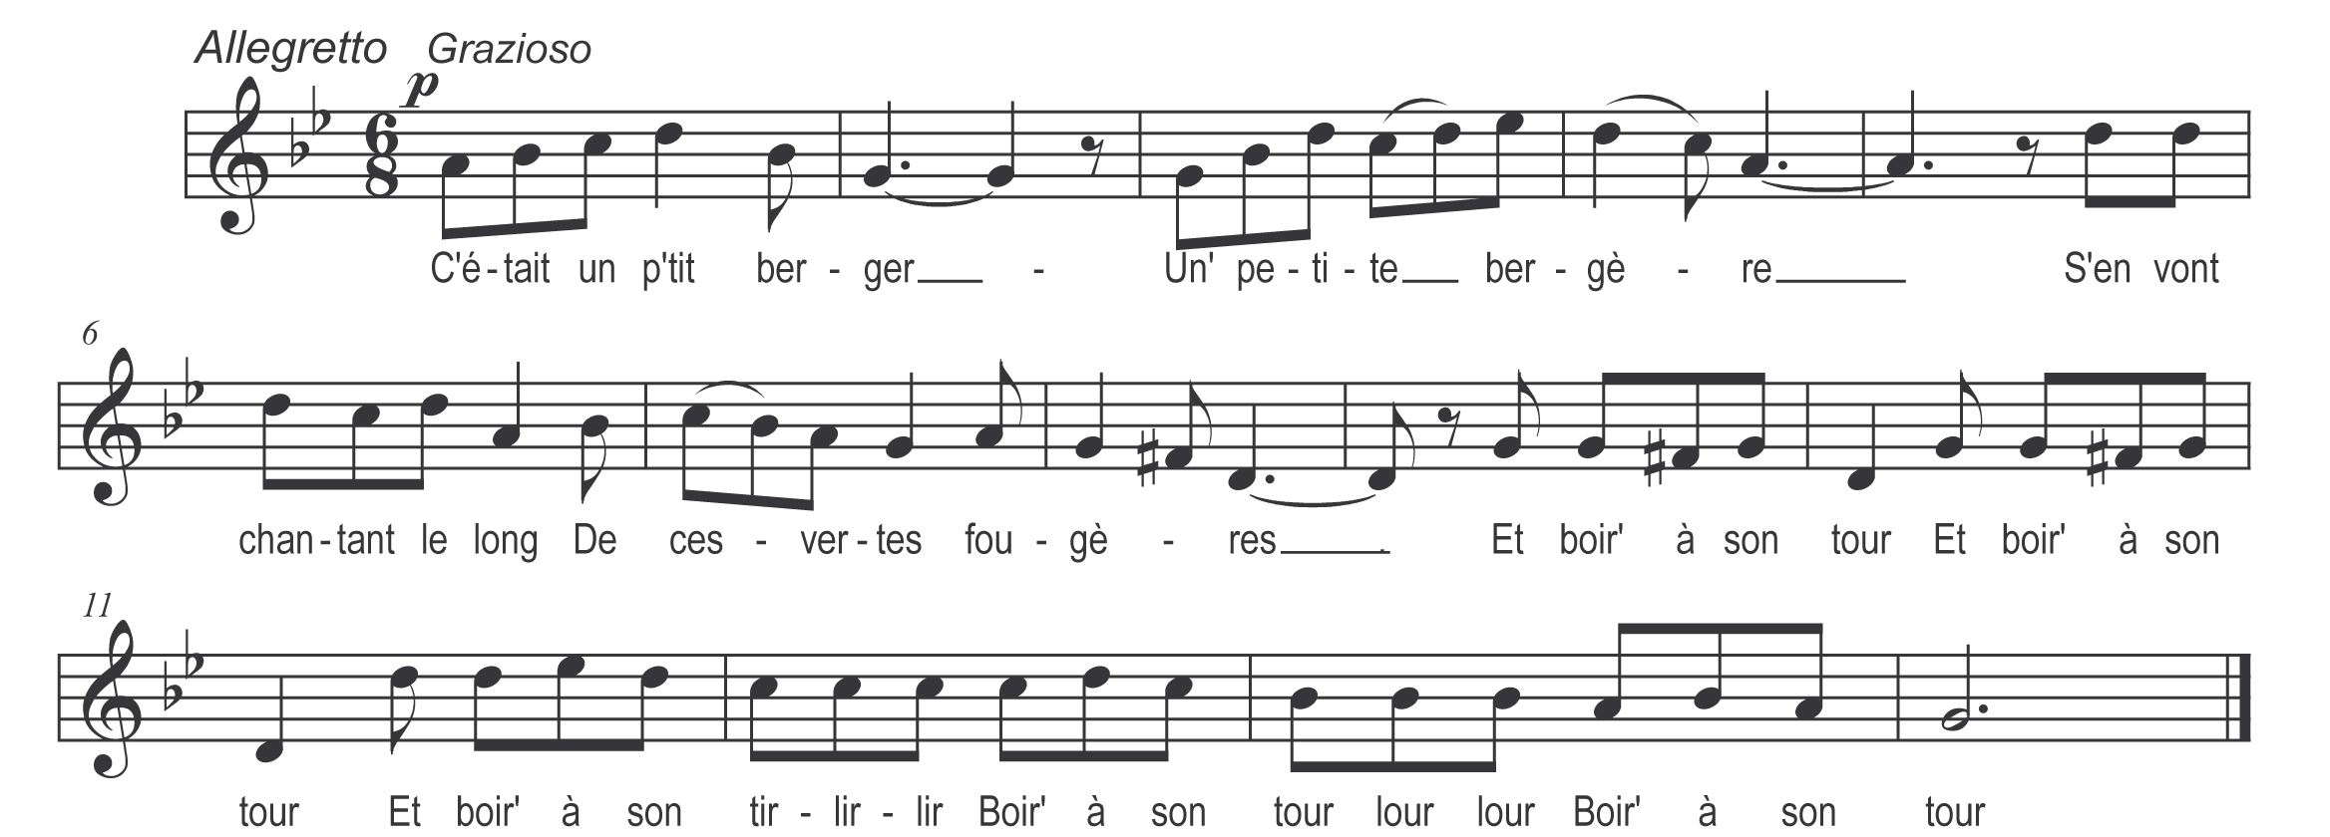

C’était un p’tit berger
Un’ petite bergère
S’en vont chantant le long
De ces vertes fougères

Et boire à son tour (bis)
Et boire à son tir lir lir
Boire à son tour lour lour
Boire à son tour

S’en vont chantant le long
De ces vertes fougères
Et mais le fils du roi
Qui les regarde faire

Refrain

Bell’ vous volez le roi
Sur ces vertes fougères

Quel gage donne-t-on
Son petit cœur volage

Et quand on ne l’a pas
On reste pour le gage

